ПЛАН ЗАСТРОИКИ СОРЕВНОВАТЕЛЬНОЙ ПЛОЩАДКИ
(Музыкальный зал МАДОУ детский сад №11 «Улыбка»)

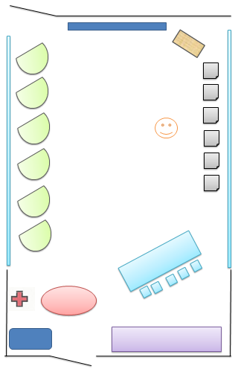



УСЛОВНЫЕ ОБОЗНАЧЕНИЯ

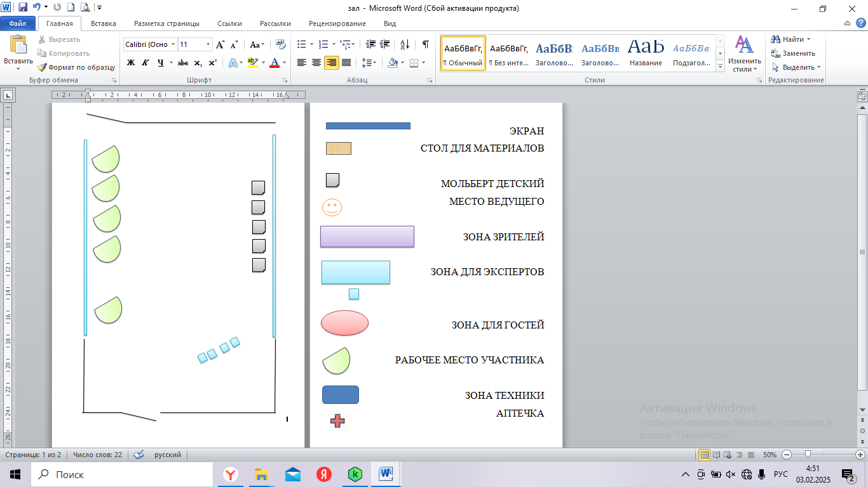


ОГНЕТУШИТЕЛЬ

ВЫХОД

